赤壁市公安局2023年度部门决算

目 录
第一部分 赤壁市公安局概况
一、部门主要职责
二、机构设置情况
第二部分 赤壁市公安局2023年度部门决算表
一、收入支出决算总表
二、收入决算表
三、支出决算表
四、财政拨款收入支出决算总表
五、一般公共预算财政拨款支出决算表
六、一般公共预算财政拨款基本支出决算明细表
七、政府性基金预算财政拨款收入支出决算表
八、国有资本经营预算财政拨款支出决算表
九、财政拨款“三公”经费支出决算表
第三部分 赤壁市公安局2023年度部门决算情况说明
一、收入支出决算总体情况说明
二、收入决算情况说明
三、支出决算情况说明
四、财政拨款收入支出决算总体情况说明
五、一般公共预算财政拨款支出决算情况说明
六、一般公共预算财政拨款基本支出决算情况说明
七、政府性基金预算财政拨款收入支出决算情况说明
八、国有资本经营预算财政拨款支出决算情况说明
九、财政拨款“三公”经费支出决算情况说明
十、机关运行经费支出说明
十一、政府采购支出说明
十二、国有资产占用情况说明
十三、预算绩效情况说明
十四、专项支出、转移支付支出情况说明
第四部分 其他需要说明的情况
第五部分 名词解释
第六部分 附件

第一部分 赤壁市公安局概况
一、部门主要职责
（一）主要职责
1)根据公安工作的方针政策，研究部署全市公安工作，并负责贯彻执行。
2)掌握信息、分析、预测全市敌情和社会治安情况，并制定对策。
3)组织侦破危害国家安全的案件及重特大刑事犯罪案件，负责全市禁毒缉毒工作，组织协调重大行动，协调处置重大案件和严重危害社会治安的聚众闹事、骚乱事件及重大治安灾害事故。
4)依法管理道路交通安全、交通秩序以及机动车辆、驾驶员管理工作。
5)依法查处危害社会治安秩序的行为，依法管理户口、居民身份证、枪支弹药、危险物品和特种行业等工作。
6)依法管理户籍检查工作和出境入境及外国人在市内居留、旅行的有关管理工作。
7)组织实施来我市考察、参观、访问的党和国家领导人、省委、省政府主要领导及重要外宾的安全警卫工作。
8)负责看守所、拘留所的建设管理工作，负责未决犯羁押的教育管理工作。
9)负责全市公安队伍的管理和民警教育培训，组织实施公安宣传工作，按规定权限管理机构、人员编制、警衔申报和人员录用工作，按规定权限管理和协管干部。组织实施警务督察工作，查处违纪案件。
10)负责全市公安法制工作，检查、监督全市公安机关的执法活动。
11)负责全市公安机关通信、计算机的建设和对全市社会公共信息网络的安全监察、组织实施网络监控工作。
12)负责全市公安科学技术及社会公共安全产品的管理工作。
13)负责全市消防工作，组织实施消防管理和监督，落实消防工作措施。
14)指导在我市的铁路、林业部门的公安业务工作。
15)依法监督机关、团体、企事业单位的安全保卫工作，指导企、事业单位保卫组织和民警队伍的建设。
16)做好公安装备计划管理工作和内部财务审计工作，为全市公安机关提供公安装备信息、技术和后勤服务。
17)承办市委、市政府和咸宁市公安局交办的其他工作。

二、机构设置情况
从单位构成看，赤壁市公安局部门决算由实行独立核算的赤壁市公安局本级决算和0个下属单位决算组成。
纳入赤壁市公安局2023年度部门决算编制范围的二级预算单位包括：
1.业务大队16个:交通警察大队、刑警侦查大队、治安管理大队、经济犯罪侦查大队、网络安全保卫大队、禁毒大队、巡逻警察大队、国内安全保卫大队、法制大队、警务督察大队、出入境管理大队、反恐怖工作大队、内部治安保卫大队、情指行大队、食品药品犯罪侦查大队、森林警察大队。
2.基层派出所16个:陆水湖派出所、陆水湖水上派出所、蒲圻派出所、赤马港派出所、鲫鱼桥派出所、赵李桥派出所、茶安岭派出所、新店派出所、官塘驿派出所、中伙派出所、赤壁水陆派出所、车埠派出所、柳山派出所、黄界湖派出所、余家桥派出所、神山派出所。
3.机关科室6个:纪委、监察室、工会、政治处、警务保障室、审计科
4、其他机构5个:荆泉分局、治安检查站、指挥中心、看守所、拘留所。（各二级单位未单独进行核算，不用编制部门决算）。
第二部分 2023年度部门决算表
一、收入支出决算总表
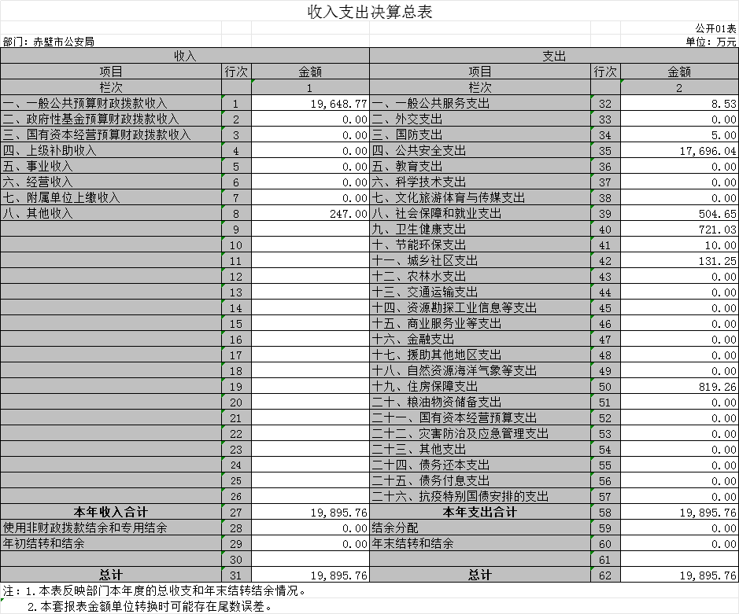
- 收入决算表
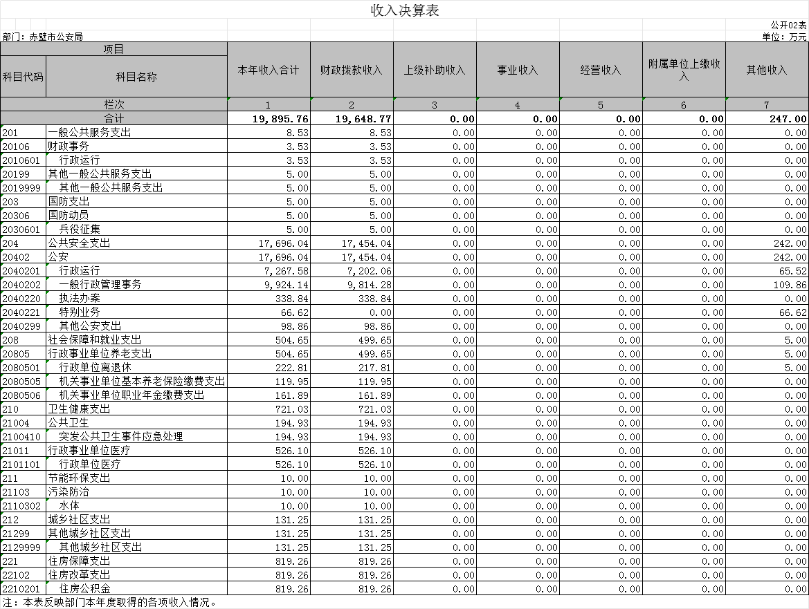
- 支出决算表
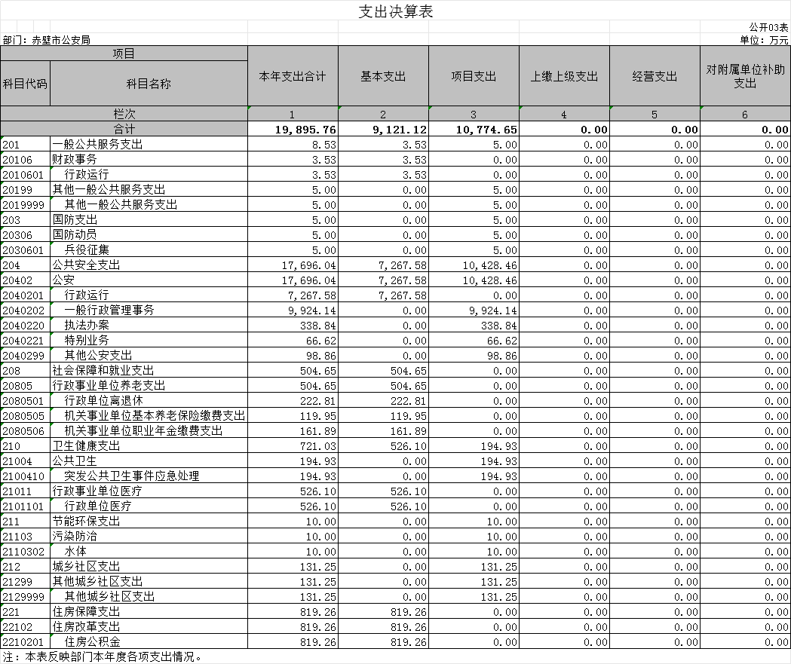
- 财政拨款收入支出决算总表
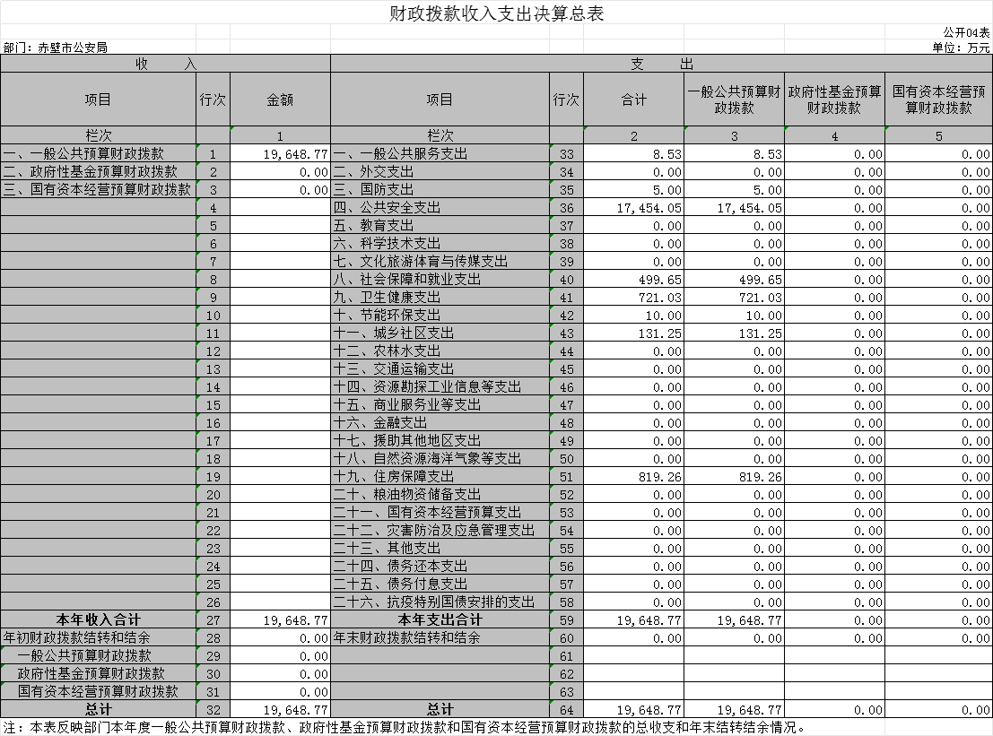
- 一般公共预算财政拨款支出决算表
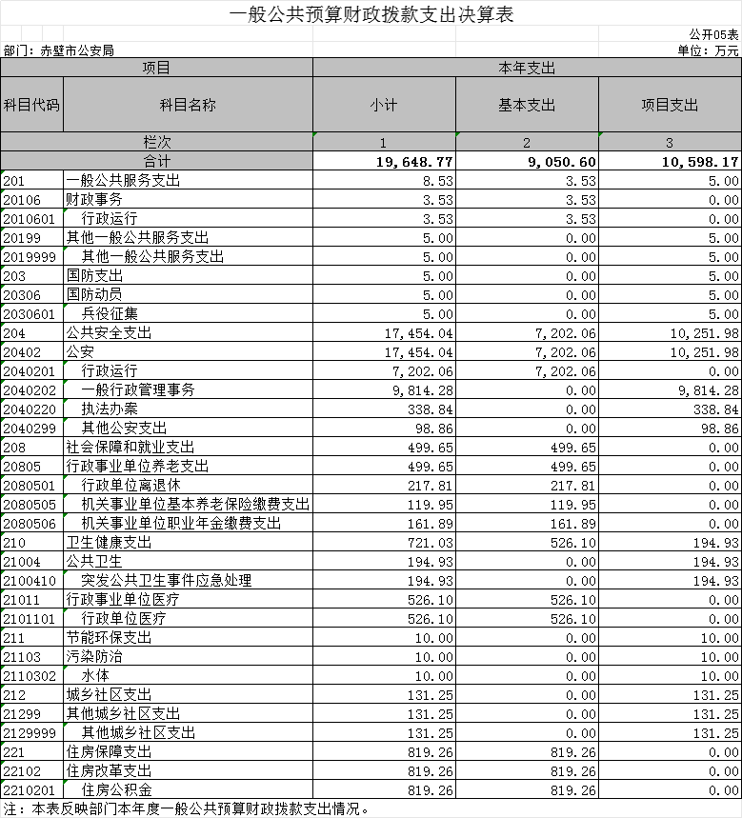
- 一般公共预算财政拨款基本支出决算明细表
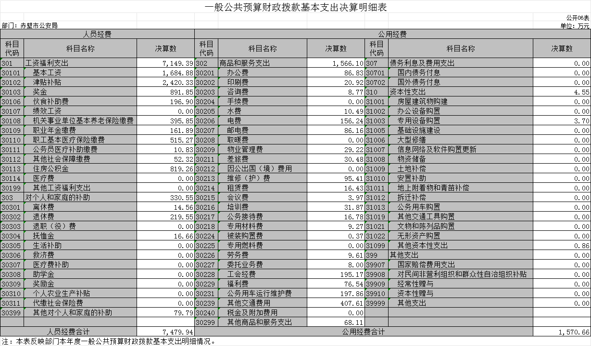
- 政府性基金预算财政拨款收入支出决算表
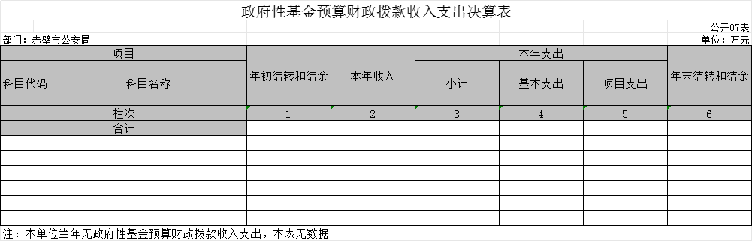
- 国有资本经营预算财政拨款支出决算表
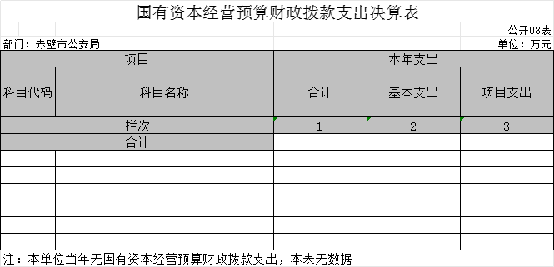
- 财政拨款“三公”经费支出决算表
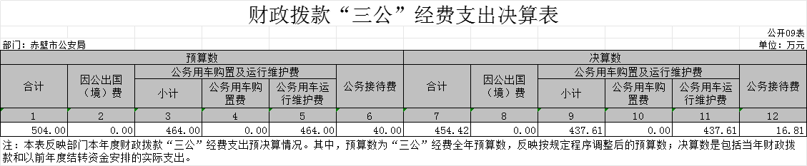
第三部分 2023年度部门决算情况说明
一、收入支出决算总体情况说明
2023年度收、支总计均为19895.76万元。与2022年度相比，收、支总计各减少5867.88万元，下降29%，主要原因是建设性项目减少。
图1：收、支决算总计变动情况
二、收入决算情况说明
2023年度收入合计19895.76万元，与2022年度相比，收入合计减少5867.88万元，下降29%。其中：财政拨款收入19648.77万元，占本年收入99%；上级补助收入0万元，占本年收入0%；事业收入0万元，占本年收入0%；经营收入0万元，占本年收入0%；附属单位上缴收入0万元，占本年收入0%；其他收入247万元，占本年收入1%。

图2：收入决算结构
三、支出决算情况说明
2023年度支出合计19895.76万元，与2022年度相比，支出合计减少5867.88万元，下降29%。其中：基本支出 9121.12万元，占本年支出46%；项目支出10774.65万元，占本年支出54%；上缴上级支出0万元，占本年支出0%；经营支出0万元，占本年支出0%；对附属单位补助支出0万元，占本年支出0%。
图3：支出决算结构
四、财政拨款收入支出决算总体情况说明
2023年度财政拨款收、支总计均为19648.77万元。与2022年度相比，财政拨款收、支总计各减少3863.29万元，下降20%。主要原因是建设性项目减少。
2023年度财政拨款收入中，一般公共预算财政拨款收入 19648.77万元，比2022年度决算数减少3863.29万元。减少主要原因是建设性项目减少。政府性基金预算财政拨款收入0万元，比2022年度决算数减少0万元。国有资本经营预算财政拨款收入0万元，比2022年度决算数减少0万元。
图4：财政拨款收、支决算总计变动情况
五、一般公共预算财政拨款支出决算情况说明
（一）一般公共预算财政拨款支出决算总体情况。
2023年度一般公共预算财政拨款支出19648.77万元，占本年支出合计的99%。与2022年度相比，一般公共预算财政拨款支出减少3863.29万元，下降20%。主要原因是建设性项目减少。
（二）一般公共预算财政拨款支出决算结构情况。
2023年度一般公共预算财政拨款支出19648.77万元，主要用于以下方面：
1.一般公共服务（类）支出8.53万元，占0 %。主要是用于财政事务3.53万元、其他一般公共服务支出5万元。
2.国防支出（类）支出5万元，占0%。主要是用于国防动员5万元。
3. 公共安全支出（类）支出17454.04万元，占89%。主要用于行政运行7202.06万元、一般行政管理事务9814.28万元、执法办案338.84万元、其他公安支出98.86万元。
4.社会保障和就业（类）支出499.65万元，占2.5%。主要用于行政事业单位养老支出499.65万元。
5.卫生健康（类）支出721.03万元，占3.7%。主要用于公共卫生194.93万元、行政事业单位医疗526.1万元。
6.节能环保（类）支出10万元，占0%。主要用于污染防治10万元。
7.城乡社区（类）支出131.25万元，占1%。主要用于其他城乡社区支出131.25万元。
8.住房保障（类）支出819.26万元，占4%。主要用于住房改革支出819.26万元。
（三）一般公共预算财政拨款支出决算具体情况。
2023年度一般公共预算财政拨款支出年初预算为 29197.8万元，支出决算为19648.77万元，完成年初预算的67%。其中：
1.一般公共服务支出(类)财政事务（款）行政运行（项）。年初预算为0万元，支出决算为3.53万元，完成年初预算的0%，支出决算数大于年初预算数的主要原因：是财政事务增加。
2.一般公共服务支出(类)其他一般公共服务支出（款）其他一般公共服务支出（项）。年初预算为0万元，支出决算为5万元，完成年初预算的0%，支出决算数大于年初预算数的主要原因：是其他一般公共服务支出增加。
3.国防支出（类）国防动员（款）兵役征集（项）。年初预算为0万元，支出决算为5万元，完成年初预算的0%，支出决算数大于年初预算数的主要原因：是征兵支出增加。
4.公共安全支出(类)公安（款）行政运行（项）。年初预算为8431.4万元，支出决算为7202.06万元，完成年初预算的85%，支出决算数小于年初预算数的主要原因：是人员变动调资。
5. 公共安全支出(类)公安（款）一般行政管理事务（项）。年初预算为17792.44万元，支出决算为9814.28万元，完成年初预算的55%，支出决算数小于年初预算数的主要原因：是基本建设项目由于结算决算等原因影响了进度，导致建设项目未能及时支付进度款。
6. 公共安全支出(类)公安（款）执法办案（项）。年初预算为580万元，支出决算为338.84万元，完成年初预算的58%，支出决算数小于年初预算数的主要原因：是严格控制办案费用，办案成本下降。
7. 公共安全支出(类)公安（款）其他公安支出（项）。年初预算为0万元，支出决算为98.86万元，完成年初预算的0%，支出决算数大于年初预算数的主要原因：是不可预见支出增加。
8.社会保障和就业支出(类)行政事业单位养老支出（款）行政单位离退休（项）。年初预算为0万元，支出决算为217.81万元，完成年初预算的0%，支出决算数小于年初预算数的主要原因：是人员变动调资。
9.社会保障和就业支出(类)行政事业单位养老支出（款）机关事业单位基本养老保险缴费支出（项）。年初预算为811.86万元，支出决算为119.95万元，完成年初预算的15%，支出决算数小于年初预算数的主要原因：是人员调资，社保调基数。
10.社会保障和就业支出(类)行政事业单位养老支出（款）机关事业单位职业年金缴费支出（项）。年初预算为98.8万元，支出决算为161.89万元，完成年初预算的15%，支出决算数大于年初预算数的主要原因：是人员调资，社保调基数。
11.卫生健康支出(类)公共卫生（款）突发公共卫生事件应急处理（项）。年初预算为0万元，支出决算为194.93万元，完成年初预算的0%，支出决算数大于年初预算数的主要原因：是突发公共卫生事件应急处理支出增加。
12.卫生健康支出(类)行政事业单位医疗（款）行政单位医疗（项）。年初预算为419.17万元，支出决算为526.1万元，完成年初预算的125%，支出决算数大于年初预算数的主要原因：是人员调资，医保调基数。
13.节能环保支出(类)污染防治（款）水体（项）。年初预算为0万元，支出决算为10万元，完成年初预算的0%，支出决算数大于年初预算数的主要原因：污染防治支出增加。
14.城乡社区支出(类)其他城乡社区支出（款）其他城乡社区支出（项）。年初预算为0万元，支出决算为131.25万元，完成年初预算的0%，支出决算数大于年初预算数的主要原因：其他城乡社区支出增加。
15.住房保障支出（类)住房改革支出（款）住房公积金（项）。年初预算为877.84万元，支出决算为819.26万元，完成年初预算的93%，支出决算数小于年初预算数的主要原因：是人员调资，公积金调基数。

六、一般公共预算财政拨款基本支出决算情况说明
2023年度一般公共预算财政拨款基本支出9050.6万元，其中：
人员经费7479.94万元，主要包括：基本工资、津贴补贴、奖金、伙食补助费、机关事业单位基本养老保险缴费、职业年金缴费、职工基本医疗保险缴费、公务员医疗补助缴费、其他社会保障缴费、住房公积金、离休费、退休费、抚恤金、其他对个人和家庭补助。
公用经费1570.66万元，主要包括：办公费、印刷费、咨询费、水费、电费、邮电费、物业管理费、差旅费、维修(护)费、租赁费、会议费、培训费、公务接待费、专用材料费、被装购置费、劳务费、委托业务费、工会经费、福利费、公务用车运行维护费、其他交通费用、其他商品和服务支出、专用设备购置、其他资本性支出。
七、政府性基金预算财政拨款收入支出决算情况说明
2023年度政府性基金预算财政拨款年初结转和结余 0万元，本年收入0万元，本年支出0万元，年末结转和结余0万元。具体支出情况为：本单位无政府性基金预算财政拨款收入支出。
八、国有资本经营预算财政拨款支出决算情况说明
2023年度国有资本经营预算财政拨款本年支出0万元。具体支出情况为：本单位无国有资本经营预算财政拨款支出。
九、财政拨款“三公”经费支出决算情况说明
（一）“三公”经费财政拨款支出决算总体情况说明。
2023年度“三公”经费财政拨款支出全年预算为504万元，支出决算为454.42万元，完成全年预算的90%。较上年增加27.82万元，增长6%。决算数小于全年预算数的主要原因：是认真贯彻落实中央八项规定精神和厉行节约 要求，进一步从严控制“三公”经费支出。决算数较上年增加减少的主要原因：公务用车运行费增多，部分车辆年限增长，车修增加。
（二）“三公”经费财政拨款支出决算具体情况说明。
1.因公出国(境)费全年预算为0万元，支出决算为0万元，完成全年预算的0%。较上年增加（减少）0万元，增长（下降）0%。主要原因是本单位无此项支出。
全年支出涉及出国（境）团组0个，累计0人次。
2.公务用车购置及运行费全年预算为464万元，支出决算为437.61万元，完成全年预算的94%；较上年增加33.68万元，增长77%。决算数小于全年预算数的主要原因：是认真贯彻落实“八项规定”精神和厉行节约 要求，进一步从严控制“三公”经费支出。决算数较上年增加的主要原因：公务用车运行费增多，部分车辆年限增长，车修增加。
其中：
(1)公务用车购置费支出0万元，主要原因是本单 位无 此项支 出。本年度购置(更新)公务用车0辆。
(2)公务用车运行费支出437.61万元，主要用于公车产生的油费、 维 修 保 养 费 等 。截至2023年12月31日，开支财政拨款的公务用车保有量为106辆。
3.公务接待费全年预算为40万元，支出决算为16.81万元，完成全年预算的42%，较上年减少5.87万元，下降3.5%。决算数小于全年预算数的主要原因：厉 行 节 约 要求，进一步从严控制“三公”经费支出。
其中：
外宾接待支出0万元，2023年共接待来访团组0个， 0人次（不包括陪同人员）。
国内公务接待支出16.81万元，接待对象主要是国内相 关工作单位，主要是接待相关部门检查指导工作及各级公安 机关来赤办案交流人员。2023年共接待国内来访团组 302个，1870人次（不包括陪同人员）。
十、机关运行经费支出说明
本单位 2023年度机关运行经费支出 1570.66万元，比上年决算数增加减少54.31万元，增长3%。主要原因是人员编制数量增加。
十一、政府采购支出说明
本部门 2023年度政府采购支出总额1111万元，其中：政府采购货物支出 758万元、政府采购工程支出67万元、政府采购服务支出286万元。授予中小企业合同金额1111万元，占政府采购支出总额的100%，其中：授予小微企业合同金额1111万元，占授予中小企业合同金额的100%；货物采购授予中小企业合同金额占货物支出金额的68%，工程采购授予中小企业合同金额占工程支出金额的6%，服务采购授予中小企业合同金额占服务支出金额的26%。
十二、国有资产占用情况说明
截至2023年 12月31日，部门（单位）共有车辆 106辆，其中，副省级及以上领导干部用车0辆、主要负责人用车0辆、机要通信用车0辆、应急保障用车0辆、执法执勤用车74辆、特种专业技术用车32辆、离退休干部服务用车 0辆、其他用车0辆，单位价值 100 万元以上设备 0台（套）。
十三、预算绩效情况说明
(一)预算绩效管理工作开展情况。
根据预算绩效管理要求，本部门组织对2023年度一般公共预算项目支出全面开展绩效自评，共涉及项目20个，资金18672.44万元，占一般公共预算项目支出总额的100％。从评价情况来看，从评价情况来看，预算 调整 后的 执行 率为 58%。 组织 开展 部门整体支出绩效评价，评价情况来看，评估结果良。
（二）部门决算中项目绩效自评结果。
禁毒专项支出项目绩效自评综述：项目全年预算数为170万元，执行数为170万元，完成预算100％。主要产出和效益：组织、指导、监督全市开展禁毒、缉毒工作，不断普及全民禁毒预防教育，着力改善禁毒基层基础，全力提升禁毒能力和水平，全方位、多手段遏制我市毒情的发展。发现的问题及原因：个别绩效指标年度指标值未量化或设置偏低。下一步改进措施：更加科学合理的设置绩效指标年度指标值。

办案业务支出项目绩效自评综述：项目全年预算数为580万元，执行数为400万元，完成预算80％。主要产出和效益：有效打击违法犯罪，案件高发态势得到有效遏制,深入开展重大逃犯缉捕攻坚行动，围剿盗抢骗等侵财类犯罪，常态化打击治理电信网络新型犯罪，继续严厉打击涉税、涉众型经济犯罪，遏制毒品违法犯罪，确保刑事案件持续下降，坚决保护人民群众生命财产安全。发现的问题及原因：个别绩效指标年度指标值未量化或设置偏低。下一步改进措施：更加科学合理的设置绩效指标年度指标值。
警用车辆更新购置项目绩效自评综述：项目全年预算数为240万元，执行数为240万元，完成预算100％。主要产出和效益：通过更新编制内车辆确保“打防管控”等各项执法执勤、治安维稳工作的正常顺利。发现的问题及原因：个别绩效指标年度指标值未量化或设置偏低。下一步改进措施：更加科学合理的设置绩效指标年度指标值。
（三）绩效评价结果应用情况。
赤 壁 市 公 安 局 绩 效 评 价 结 果 应 用 情 况 。 一 是 加 强 项 目 管理，加大项目验收力度，使评价结果与预算申报有机结合，提高预算执行率；二是加强绩效目标管理，创新绩效评价指 标，增强绩效编制的科学性。
赤壁市公安局绩效评价结果拟应用情况。本单位绩效评 价结果拟应用情况：一是加强绩效管理人员的业务培训，提 高绩效管理水平；二是建立绩效问责机制，提高绩效评价的 约束力。
- 财政专项支出、专项转移支付支出的部门（单位）
本单位无财政专项支出、专项转移支付支出。

第四部分 其他需要说明的情况
第五部分 名词解释
(一)一般公共预算财政拨款收入：指省级财政一般公共预算当年拨付的资金。
(二)政府性基金预算财政拨款收入：指省级财政政府性基金预算当年拨付的资金。
(三)国有资本经营预算财政拨款收入：指省级财政国有资本经营预算当年拨付的资金。
(四)上级补助收入：指从事业单位主管部门和上级单位取得的非财政补助收入。
(五)事业收入：指事业单位开展专业业务活动及其辅助活动取得的收入。
(六)经营收入：指事业单位在专业业务活动及其辅助活动之外开展非独立核算经营活动取得的收入。
(七)其他收入：指单位取得的除上述“一般公共预算财政拨款收入”、“政府性基金预算财政拨款收入”、“国有资本经营预算财政拨款收入”、“上级补助收入”、“事业收入”、“经营收入”等收入以外的各项收入。（该项名词解释中“上述……等收入”请依据部门收入的实际情况进行解释）
(八)使用非财政拨款结余和专用结余：指事业单位按照预算管理要求使用非财政拨款结余弥补收支差额的金额，以及使用专用结余安排支出的金额。
(九)年初结转和结余：指单位以前年度尚未完成、结转到本年仍按原规定用途继续使用的资金，或项目已完成等产生的结余资金。
(十)本部门使用的支出功能分类科目(到项级)
1.一般公共服务支出(类)财政事务（款）行政运行（项）主要用于财政事务。
2.一般公共服务支出(类)其他一般公共服务支出（款）主要用于一般公共服务支出。
3.国防支出（类）国防动员（款）兵役征集（项）主要用于征兵支出。
4.公共安全支出(类)公安（款）行政运行（项）主要用于人员经费。
5. 公共安全支出(类)公安（款）一般行政管理事务（项）主要用于项目支出。
6. 公共安全支出(类)公安（款）执法办案（项）主要用于办案支出。
7. 公共安全支出(类)公安（款）其他公安支出（项）主要用于公安其他业务支出。
8.社会保障和就业支出(类)行政事业单位养老支出（款）行政单位离退休（项）主要用于退休人员支出。
9.社会保障和就业支出(类)行政事业单位养老支出（款）机关事业单位基本养老保险缴费支出（项）主要用于养老保险支出
10.社会保障和就业支出(类)行政事业单位养老支出（款）机关事业单位职业年金缴费支出（项）主要用于职业年金缴费。
11.卫生健康支出(类)公共卫生（款）突发公共卫生事件应急处理（项）主要用于突发公共卫生事件。
12.卫生健康支出(类)行政事业单位医疗（款）行政单位医疗（项）主要用于医保缴纳。
13.节能环保支出(类)污染防治（款）水体（项）主要用于污染防治。
14.城乡社区支出(类)其他城乡社区支出（款）其他城乡社区支出（项）主要用于其他城乡社区支出。
15.住房保障支出（类)住房改革支出（款）住房公积金（项）主要用于公积金缴纳。
(十一)结余分配：指事业单位按照会计制度规定缴纳的企业所得税、提取的专用结余以及转入非财政拨款结余的金额等。
(十二)年末结转和结余：指单位按有关规定结转到下年或以后年度继续使用的资金，或项目已完成等产生的结余资金。
(十三)基本支出：指为保障机构正常运转、完成日常工作任务而发生的人员支出和公用支出。
(十四)项目支出：指在基本支出之外为完成特定行政任务或事业发展目标所发生的支出。
(十五)经营支出：指事业单位在专业活动及辅助活动之外开展非独立核算经营活动发生的支出。
(十六)“三公”经费：纳入省级财政预决算管理的“三公”经费，是指省直部门用财政拨款安排的因公出国(境)费、公务用车购置及运行费和公务接待费。其中，因公出国(境)费反映单位公务出国(境)的国际旅费、国外城市间交通费、住宿费、伙食费、培训费、公杂费等支出；公务用车购置及运行费反映单位公务用车购置支出(含车辆购置税、牌照费)及燃料费、维修费、过桥过路费、保险费、安全奖励费用等支出；公务接待费反映单位按规定开支的各类公务接待(含外宾接待)费用。
(十七)机关运行经费：指为保障行政单位（包括参照公务员法管理的事业单位）运行用于购买货物和服务的各项资金，包括办公费、印刷费、邮电费、差旅费、会议费、福利费、日常维修费、专用材料及一般设备购置费、办公用房水电费、办公用房取暖费、办公用房物业管理费、公务用车运行维护费以及其他费用。
(十八)其他专用名词。
第六部分 附件
一、2023年度部门名称整体绩效评价自评表
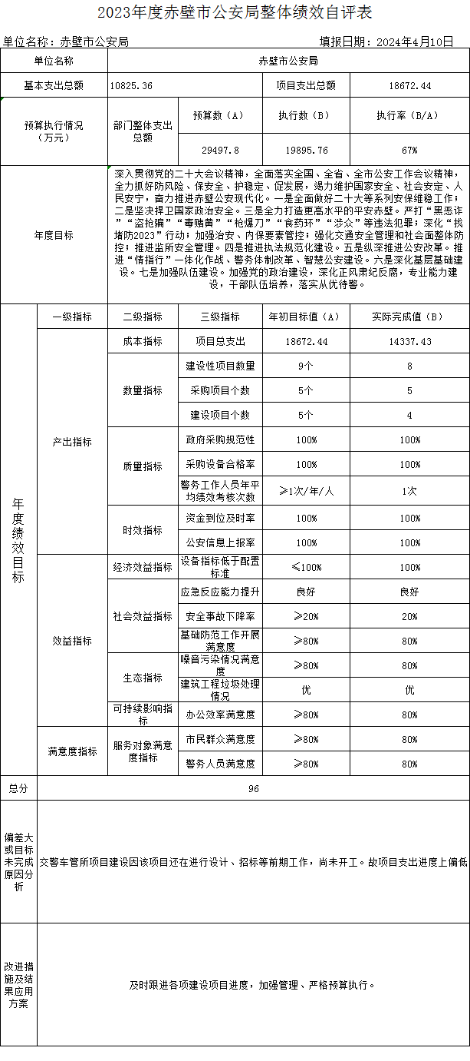
二、2023年度办案业务支出项目绩效评价自评表
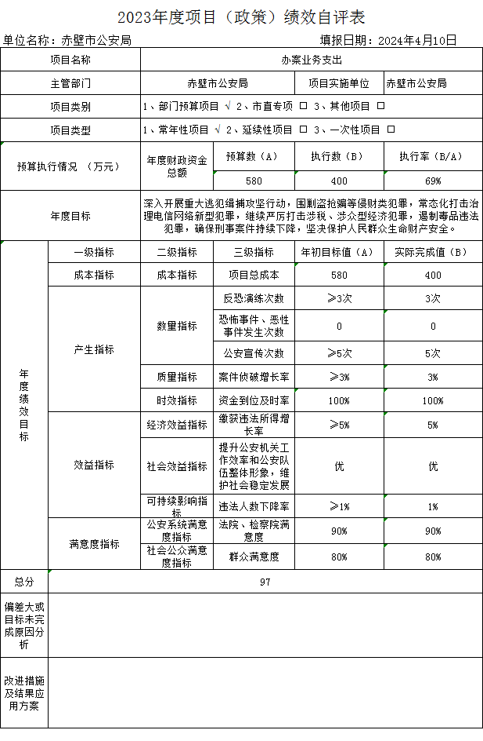

三、2023年度禁毒专项支出项目绩效评价自评表
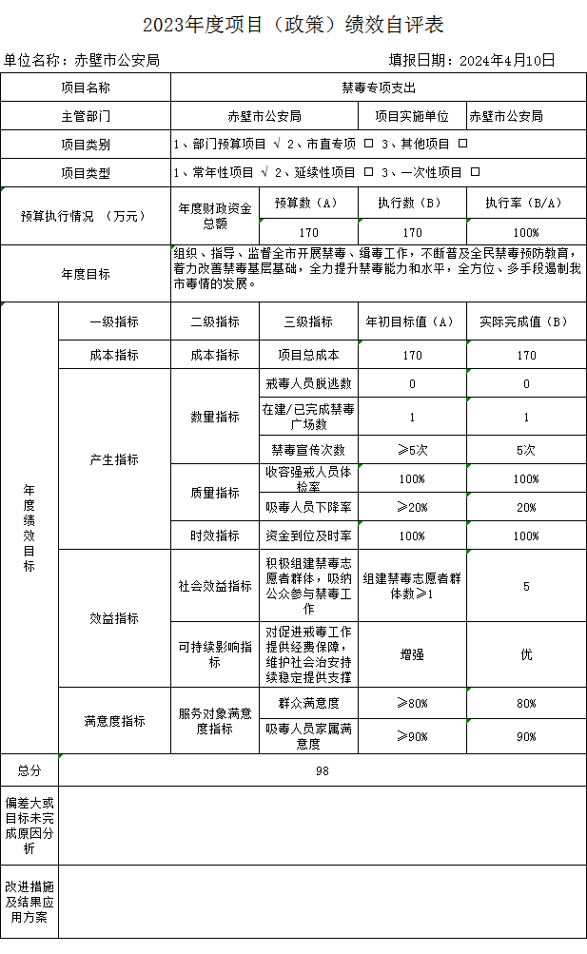
四、2023年度警用车辆更新购置项目绩效评价自评表
